- Quem
  - LANAC
- Quando
  - Sempre que houver a necessidade de cadastrar campo para retorno de resultados.
- Onde
  - Sistema MV
- Termos e Siglas
- Procedimento
  - Acessar o sistema MV SOUL.
  - Clicar no módulo
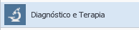
  - Acessar Laboratório de Análises Clínicas
  - Acessar guia Formatação
  - Acessar a tela Laudos (Corpo do Exame)
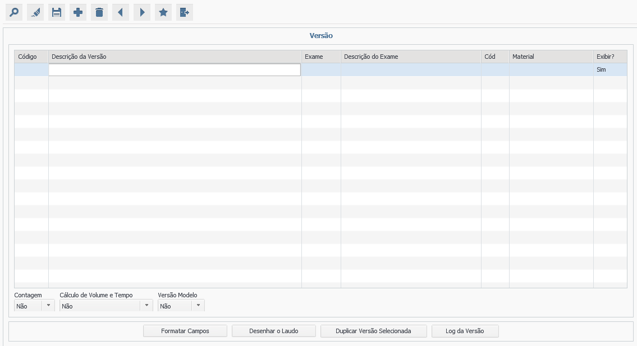
  - Pesquisar versão pelo código do exame.
    - Clicar na lupa.
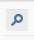
    - Digitar o código do exame na coluna Exame
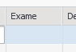
    - Clicar no botão executar.
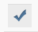
    - Obs.: Após o cadastro de um novo exame a versão é criada de forma automática, sendo necessário somente Formatar os Campos de Resultado.
  - Cadastro dos campos de resultados
    - Após pesquisa clicar no botão Formatar Campos
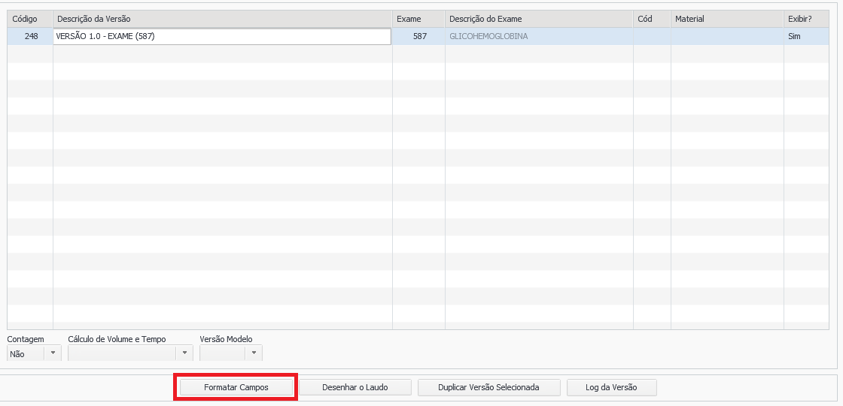
    - Para adicionar um novo campo para resultado basta clicar no ícone +

    - Preencher os campos obrigatórios
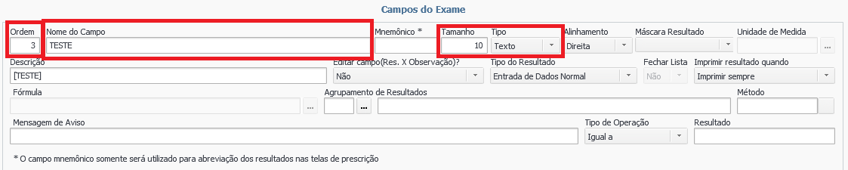
Obs.: Estes campos serão utilizados para DE/PARA de máscara no sistema da SHIFT
- Indicadores que envolvem esse processo
- Referência
- Registros
- Data da próxima revisão geral desse procedimento:
  - Deve ser atualizado sempre que necessário. Preferência revisar o procedimento a cada dois anos.

- Histórico de Revisões
Data | Versão | Descrição
15/05/2017 | 00 | Criação do Documento.

